УДК Указывается согласно классификатору https://www.teacode.com/online/udc/

НАЗВАНИЕ СТАТЬИ

И.О. Фамилия^{1}, И.О.Фамилия²
¹Название организации, город, страна
² Название организации, город, страна
*______@mail.ru указывается для одного автора, ответственного за переписку

Аннотация. Аннотация отражает научное содержание статьи, содержит сведения о решаемой задаче, методах решения, результатах и выводах. Аннотация не должна содержать рисунков, таблиц, формул, литературных источников и ссылок на них, а также упоминаний об источниках финансирования. В тексте аннотации следует употреблять синтаксические конструкции, свойственные языку научных и технических документов, избегать излишне сложных грамматических конструкций.
Ключевые слова: слова или словосочетания на русском языке (не более 10), отражающих содержание текста в терминах объекта, научной отрасли и методов исследования.
Благодарности. Указывают с упоминанием ФИО, должности и места работы (приводится при необходимости)
Поддержка грантами (приводится при необходимости)

Название статьи на английском языке

I.О. Familiya^{1}, I.O. Familiya²

¹South Ural State University, Chelyabinsk, Russian Federation,
²South Ural State University, Zlatoust Branch, Zlatoust, Russian Federation
*______@mail.ru указывается для одного автора, ответственного за переписку

Abstract. При подготовке перевода аннотации на английский язык следует применять терминологию, характерную для иностранных специальных текстов, и не допускать прямого калькирования русскоязычных терминов. Необходимо соблюдать единство терминологии в пределах текста аннотации.
Keywords: слова или словосочетания на английском языке (не более 10), отражающих содержание текста в терминах объекта, научной отрасли и методов исследования.
Acknowledgments.

Введение
Введение должно содержать оценку современного состояния решаемой научно-исследовательской проблемы, основание и исходные данные для разработки темы, обоснование необходимости проведения научного исследования. Во введении необходимо обосновать актуальность научного исследования и новизна решаемой проблемы. Должны быть описаны цель и задачи исследования, практическая значимость полученных автором результатов.
Ссылки на литературные источники приводят в квадратных скобках.

Экспериментальная часть
Текст экспериментальной части и описание приборов. Примеры оформления экспериментальной части (обратите внимание на использование запятой в качестве знака для разделения целой и дробной частей!):
Синтез сольвата бис[μ-оксо-три(2-метилфенил)сурьмы] [(2-MeC₆H₄)₃SbO]₂·PhH (1). Смесь 200 мг (0,5 ммоль) трис(2-метилфенил)сурьмы, 50 мг (0,5 ммоль) пентан-2,4-диона и 39 мг (0,5 ммоль) ДМСО растворили в 20 мл бензола, медленно при перемешивании прибавляли 64 мг (0,5 ммоль) трет-бутилгидропероксида. После испарения растворителя продукт был получен в виде твердого остатка, который перекристаллизовывали из смеси бензол-гептан (3:1). После испарения растворителей получили 153 мг (68 %) прозрачных кристаллов, т. пл. 226 °С.
ИК-спектр (ν, см^{–1}): 3051, 3037, 2997, 2962, 2922, 2862, 1961, 1930, 1818, 1612, 1585, 1562, 1544, 1446, 1381, 1340, 1276, 1201, 1159, 1120, 1033, 952, 867, 796, 748, 704, 668, 653, 636, 542, 482, 462, 437.

ИК спектры соединения 1 записывали на ИК-спектрометре Shimadzu IRAffinity-1S в таблетках KBr в области 4000–400 см^{–1}.
РСА кристалла 1 проведен на дифрактометре D8 Quest фирмы Bruker (MoKα-излучение, λ = 0,71073 Å, графитовый монохроматор) при 296(2) К. Сбор, редактирование данных и уточнение параметров элементарной ячейки, а также учет поглощения проведены по программам SMART и SAINT-Plus [16]. Все расчеты по определению и уточнению структуры выполнены по программам SHELXL/PC [17] и OLEX2 [18]. Структура определена прямым методом и уточнена методом наименьших квадратов в анизотропном приближении для неводородных атомов.

В табл. 1 приведены….

Таблица 1
Название таблицы

На рис.1 показаны…..
Допускается не использовать нумерацию в случае, если в статье приведен только один рисунок. В этом случае на него делается соответствующая ссылка в тексте (см. рисунок).
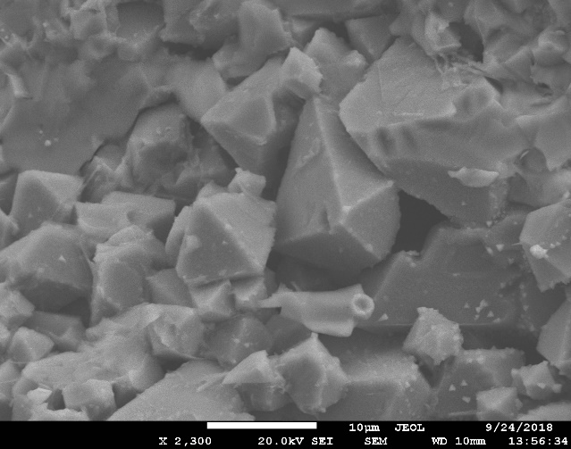
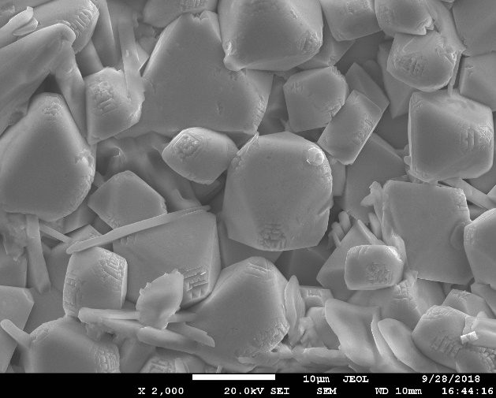
Рис. 1. Название рисунка | Рис. 2. Название рисунка

Обсуждение результатов
Излагается текст обсуждения результатов, личное авторское исследование.

Заключение (или Выводы) – на усмотрение авторов
Авторами формулируется общий вывод как результат научного исследования.

Список источников
- Следует следить за соблюдением курсивного и прямого написания отдельных частей описания.
- Проверяйте наличие DOI для ВСЕХ источников. Если всё-таки номер DOI не присвоен статье, но статья индексируется в РИНЦ, то
следует указать шифр EDN (например, EDN: SWOHZD). Этот номер можно посмотреть на странице статьи в РИНЦ (https://elibrary.ru/), он указывается слева над названием статьи!

Статья одного автора

- Wheatley P.J. // Chem. Soc. 1964. P. 2206. DOI: 10.1039/JR9640002206.

Статья двух авторов

- Begley M.J., Sowerby D.B. // Acta Crystallogr. 1993. V. 49С, No. 6. P. 1044. DOI: 10.1107/S0108270192011958.

Статья трех авторов

- Шарутин В.В., Поддельский А.И., Шарутина О.К. // Коорд. химия. 2020. Т. 46, № 10. С. 579 DOI: 10.31857/S0132344X20100011.
- Шарутин В.В., Шарутина О.К., Толстогузов Д.С. // Журн. общ. химии. 2014. Т. 84, № 9. С. 1516. EDN: SKCTUP.
- Baker L.-J., Rickard C.E.F., Taylor M.J. // J. Chem. Soc. Dalton Trans. 1995. P. 2895. DOI: 10.1039/DT9950002895.

Статья четырех авторов (и больше)

- Sharutin V.V., Sharutina O.K., Pavlushkina I.I. et al. // Russ. J. Gen. Chem. 2000. V. 70, No. 8. P. 1227. EDN: LFYEOV.
- Yamagishi A., Kawasaki T., Hiruma K. et al. // Dalton Trans. 2016. V. 45, No. 18. P. 7823. DOI: 10.1039/C6DT00537C.

Книги (монографии, учебники и т.п.)

- Кочешков К.А., Сколдинов А.П., Землянский Н.Н. Методы элементоорганической химии. Сурьма, висмут. М.: Наука, 1976. 483 с.
- Тарасевич Б.Н. ИК-спектры основных классов органических соединений. М.: МГУ, 2012. 54 с.

Статья из сборника трудов (материалов конференций)

13. Гумницкий М.Е. // Ученые записки ЗабГУ. 2013. № 5(52). С. 72–78. DOI: если присвоен.
14. С.А. Филиппов, В.Н. Захаров, С.А. Ступников, Д.Ю. Ковалев // Труды XVIII Международной конференции DAMDID/RCDL’2016 «Аналитика и управление данными в областях с интенсивным использованием данных». 2016. С. 98–103. DOI или EDN: если присвоен.
Патентные документы

16. Приемопередающее устройство: пат. 2187888 Рос. Федерация N 2000131736/09; заявл. 18.12.00; опубл. 20.08.02, Бюл. N 23 (II ч.). 3 с.

Описание диссертации и автореферата
17. Рудской А.И. Разработка новых порошковых материалов и развитие теории их пластического деформирования с целью получения изделий со специальными физико-механическими свойствами: автореф. дис. … д-ра техн. наук. СПб.: Изд-во СПбГТУ, 1998. 31 с.

Библиографические ссылки на электронные ресурсы
18. Дирина А.И. // Военное право: сетевой журн. 2007. URL: http://www.voennoepravo.ru/node/2149 (дата обращения: 19.09.2007).
19.

Статья поступила в редакцию
The article was submitted

Если статья публикуется на английском языке, то в качестве знака для разделения целой и дробной частей используется точка!

